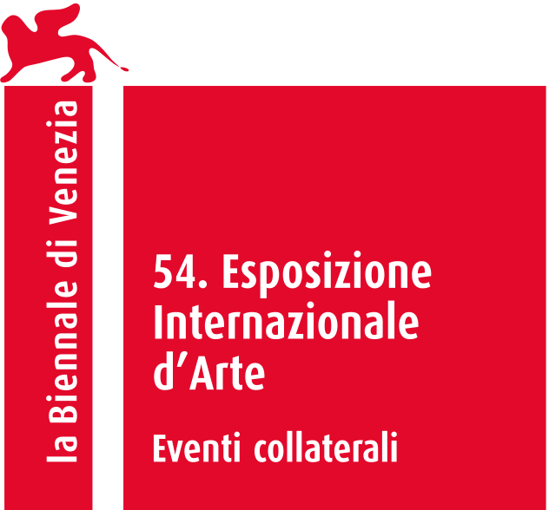

Menglong- Oscurità

Evento Collaterale
54. Esposizione Internazionale d’Arte – la Biennale di Venezia

Qiu Anxiong, Qiu Xiaofei, Jia Aili

A cura di Zhu Tong e Eleonora Battiston

organizzato da: Nanjing Sifang Art Museum

Il Nanjing Sifang Museum è lieto di presentare la collettiva di artisti cinesi Menglong-Oscurità.
Il titolo, in provocatoria contrapposizione col tema della Biennale, riprende quello di una breve poesia del 1979 del poeta “oscuro” Gu Cheng, appartenente a quel gruppo di poeti che verso la fine degli anni Settanta proclamavano una sorta di rottura con la politica cinese di cui l’arte era servita a lungo esclusivamente come strumento di propaganda.
Dopo un ventennio segnato dal dibattito politico e dalla guerriglia sociale, l’arte cinese perde in parte questi contenuti per collocarsi in un contesto più globale e commerciale.
Forse però non tutto è perduto, forse i messaggi sono ancora potenti seppure sussurrati a bassa voce e timidamente svelati all’ombra di dinamiche molto più rapide e complesse. Forse si è semplicemente compiuto ogni sforzo per passare dalla massa all’individuo.
In questo modo e con questo nuovo approccio non è semplice però uscire allo scoperto, lasciare il branco e trasmettere un messaggio privato quando il privato è sempre stato proibito.
Così, per dar espressione concreta alle proprie idee, i tre artisti chiamati in causa si appellano ad un concetto astratto e storicamente più occidentale: lo Spirito.
Dalle opere di Jia Aili, Qiu Anxiong e Qiu Xiaofei emerge una percezione dello spirito ben lontana dal soffio vitale tipicamente cinese, ma quasi più vicina ad un concetto Cristiano di anima, forse sottolineato anche dalla location della mostra.
Lo spettatore entra in una sala buia, illuminata soltanto dalle luci delle opere d’arte che dialogano tra loro in maniera criptica e confusa.
Sui finestroni della sala San Tommaso sono stati allestiti i video dell’artista Qiu Anxiong: volti in bianco e nero di persone che si susseguono come fotogrammi i cui tratti di ogni volto, abbozzati ad inchiostro, sembrano perdersi in quelli degli altri come ad indicare un senso di smarrimento dato dal rapido incalzare degli istanti.
Qiu Xiaofei punta invece sull’autobiografismo mettendo a nudo una parte intima e privata della sua vita e della sua famiglia. In una cassa enorme ricrea quella che era la sua stanza da bambino e vi posiziona in fondo due televisori: in uno viene proiettato un video della madre realmente afflitta da schizofrenia e sedata dagli psicofarmaci; nell’altro schermo l’artista, travestito con gli abiti della mamma, ne recita gli atteggiamenti folli di una malattia non controllata ed indomita. Follia e normalità, oscurità e luce, frenesia e calma non sono che gli aspetti complementari di un tutto. Questi opposti si completano e si contrastano come lo yin e lo yang lasciandoci spiazzati sul perché la ragione non sia sempre padrona del nostro spirito.
Jia Aili infine utilizza un tipo di pittura cupa, spesso tendente al grigio, che fa pensare a tormenti e conflitti interiori. Le sue tele sono spesso ambientate in scenari surreali attinti da una dimensione onirica in cui paure ed inquietudini si mischiano. L’essere umano e la natura dialogano in silenzio lasciando lo spettatore con una sensazione di suspence.
L’uomo contemporaneo appare vulnerabile, scosso e confuso dai troppi e repentini cambiamenti, incerto di fronte ad un futuro che ha sempre più i colori dell’oscurità.
Il buio ed il mistero spaventano ognuno di noi, ma ci piace pensare che il coraggio possa vincere la paura e, parafrasando Gu Cheng, che “la notte nera mi ha dato occhi neri, ma li uso per cercare la luce”.

_____________________
Sedi e orari

Sala S. Tommaso
Campo SS. Giovanni e Paolo
Castello, Venezia

orario: Martedì a domenica, 10:00 – 19:00

ingresso: libero

periodo di mostra: 1.6.2011- 9.9.2011

Inaugurazione: 3.6.2011, 18:00

Informazioni: tel. 041/5239315

Ufficio stampa:

Studio Dal Ponte, Venezia
e-mail: studiodalponte@libero.it,
tel: 041-5239315.

De Luca Comunicazioni, Roma
e-mail: m.deluca33@virgilio.it
tel. 06-44237540 - 3338264292

